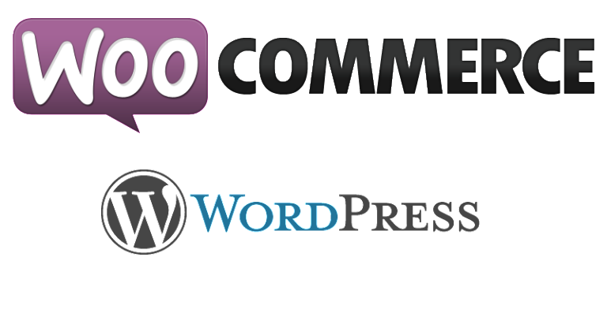
Δημιουργία Πυλών Πληρωμής για ηλεκτρονικά καταστήματα που χρησιμοποιούν τη πλατφόρμα Woocommerce (Wordpress), με διασύνδεση με τις τράπεζες Εθνική - Πειραιώς

Περιγραφή έργου :

To Wordpress αποτελεί την πιο δημοφιλή και ταχύτερα αναπτυσσόμενη πλατφόρμα δημιουργίας ιστοτόπων και το Woocommerce είναι η πιο δημοφιλής λύση με τη μορφή plugin για δημιουργία ηλεκτρονικών καταστημάτων που στηρίζονται στο wordpress.
Επίσης είναι πλέον η 1η σε δημοφιλία πλατφόρμα ηλεκτρονικού εμπορίου βάσει των περισσότερων σελίδων ή 2η σε άλλες ( http://builtwith.com/ecommerce/ , https://wappalyzer.com/categories/ecommerce )

Στο πλαίσιο του έργου αναπτύχθηκαν δυο πύλες πληρωμών που προσφέρουν τη διασύνδεση των VPOS συστημάτων των τραπεζών Εθνική και Πειραιώς με τη πλατφόρμα ηλεκτρονικού εμπορίου Woocommerce. Και οι δύο πύλες χρησιμοποιούν τη μέθοδο Redirect, δηλαδή ανακατεύθυνση στη σελίδα του πιστωτικού ιδρύματος. Για αυτό το λόγο δεν απαιτείται η ύπαρξη SSL πιστοποιητικού

Δυνητικοί Χρήστες :
Χρήστες των συγκεκριμένων πρόσθετων για το Wordpress είναι Έλληνες επιτηδευματίες ή επιχειρήσεις που λειτουργούν στην Ελλάδα, συνάπτουν σύμβαση με μια από τις παραπάνω τράπεζες και πωλούν υπηρεσίες ή αγαθά μέσω διαδικτύου. Τα πρόσθετα απαιτούν την ύπαρξη ηλεκτρονικού καταστήματος με τη χρήση του Wordpress και του Woocommerce.

Ελάχιστε απαιτήσεις :
Εγκατάσταση Wordpress 4.+ , Woocommerce 2.4+ plugin, δοκιμαστικά στοιχεία σύνδεσης με τα VPOS των τραπεζών.
Επιπροσθέτως για τη διασύνδεση με τη Τράπεζα Πειραιώς απαιτείται η ύπαρξη SOAP php client στο server και αντιστοίχως για την Εθνική Τράπεζα php curl.

URL αποθετηρίου :
https://github.com/ellak-monades-aristeias/Woocommerce-Payment-Gateways-Greek-Banks

